БРЕЙН- РИНГ
7- 8 классы
Цели:
- прививать любовь к родному языку;
-развивать умение мыслить;
-развивать сообразительность
Ведущий: Сегодня встречаются знатоки русского языка 7- 8 классов.На размышления над вопросом 1 минута. В случае готовности капитан поднимает табличку- сигнал.
1 тур. Разминка.
1.Фамилия известного автора- составителя словаря. (В.Даль)
2.Раздел науки о языке, изучающий части речи. (Морфология)
3.Как называются слова, пришедшие к нам из других языков? (Заимствованные)
4.Сколько букв в русском алфавите? (33)
5.Какой признак у глаголов был, есть и будет? (Время)
6.Как в русском языке называется буква, которая составляет трудность в написании? (Орфограмма)
7.Как изменяются наречия? (Не изменяются)
8.Как еще называют главные члены предложения- подлежащее и сказуемое?(Грамматическая основа)
9.У каких башмаков не бывает каблуков?(Для затормаживания вагонов)
10.Какими ключами нельзя открыть замок?(Музыкальными)
11.Когда употребляется выражение «крокодиловы слезы»?
12.Почему мы говорим «кричит во всю Ивановскую»?
2 тур.Практический.
1.Подобрать прилагательные- определения к следующим словам:
КАКАО, КОФЕ, МОЗОЛЬ, РОЯЛЬ,РЕЛЬС, КЕНГУРУ, ЖЕЛЕ, ПИАНИНО.
2.Поставьте существительные в ед. числе.
Бакенбарды- (бакенбарда)
Георгины- (георгин)
Рельсы- (рельс)
Туфли- (туфля)
Эполеты- (эполет)
3.Определить род существительных:
Неряха, сирота, выскочка, бродяга, тихоня.
4.Поставьте данные существительные в Р.п. мн.числа:
Кочерга- (кочерег)
Грамм- (граммов)
Валенок- (валенок)
Колено- (коленей)
Дупло- (дупел)
Серьга- (серег)
5.Разобрать слова по составу: приморский, переоценка, вскоре. Разулыбаться.стульчик, перчик,загорались.
6.Назовите как можно больше слов, в состав которых входит числительное(время 3 минуты).
7.Поставьте ударение в словах.
Вероисповедание, завидно, оптовый,житие, форзац,кладовая. Начать.

3тур. Ребусы.

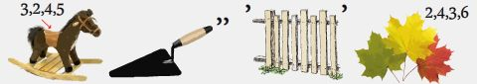

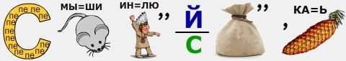

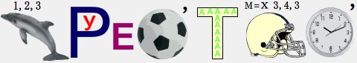

4. Подведение итогов.

